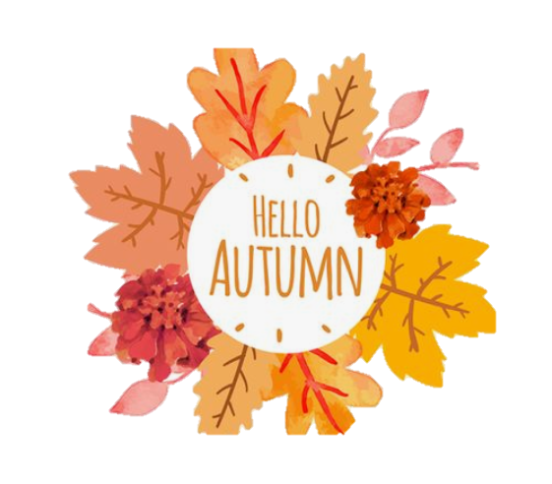

**NOODLES – AUTUMN (FALL) – elementary**

1. Máš rád podzim?
2. Jaké jsou tři podzimní měsíce?
3. Co obvykle děláš na podzim?
4. Jaké je počasí na podzim ve tvém městě?
5. Máš rád deštivé, pochmurné počasí? (*gloomy weather)
6. Znáš Halloween? Slaví tvoje rodina Halloween?
7. Sněží ve tvé zemi na podzim?
8. Umíš upéct dýňový koláč?
9. Jaké jsou tři typické věci pro podzim?
10. Kde jsi byl 2.listopadu minulý rok? Jaký speciální den to je?
11. Hrabeš na podzim listí na zahradě? (*rake leaves)
12. Máš rád babí léto? Co je typické pro babí léto? (*Indian summer)